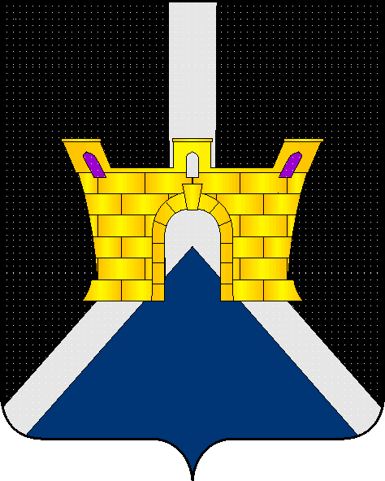

АДМИНИСТРАЦИИ ЛЕНИНСКОГО СЕЛЬСКОГО ПОСЕЛЕНИЯ
УСТЬ-ЛАБИНСКОГО РАЙОНА

П О С Т А Н О В Л Е Н И Е

от 10.04.2015г. № 38
хутор Безлесный

О денежных выплатах работникам муниципальных учреждений культуры, подведомственных администрации Ленинского сельского поселения Усть-Лабинского района на 2015 год»

В соответствии с Указами Президента Российской Федерации от 7 мая 2012 года №597 «О мероприятиях по реализации государственной социальной политики», постановлением главы администрации (губернатора) Краснодарского края от 14.10.2013г. №1175 «Об утверждении государственной программы Краснодарского края «Развитие культуры» и в целях сохранения кадрового потенциала и стабильности работы муниципальных учреждений, подведомственных администрации Ленинского сельского поселения Усть-Лабинского района, п о с т а н о в л я ю:
1.Осуществлять денежные выплата стимулирующего характера работникам муниципальных учреждений культуры, подведомственных администрации Ленинского сельского поселения Усть-Лабинского районана 2015 год»за счет средств краевого бюджета, выделенных в рамках реализации государственной программы Краснодарского края «Развитие культуры» и средств администрации Ленинского сельского поселения Усть-Лабинского района в размере не менее 5% от средств краевого бюджета.
2.Утвердить Порядок выплат работникам муниципальных учреждений культуры, подведомственных администрации Ленинского сельского поселения Усть-Лабинского района.
3. Контроль за выполнением настоящего постановления возложить на главу Ленинского сельского поселения Усть-Лабинского района Е.И. Гришина.
4. Постановление вступает в силу после его обнародования и распространяется на правоотношения, возникшие с 1 января 2015года

Глава Ленинского сельского поселения
Усть-Лабинского района Е.И.Гришин

ПРИЛОЖЕНИЕ №1
УТВЕРЖДЕН
постановлением администрации
Ленинского сельского поселения
Усть-Лабинского района
от 10.04.2015 года № 38
ПОРЯДОК
осуществления денежных выплатах стимулирующего характера работникам муниципальных учреждений культуры, подведомственных администрации Ленинского сельского поселения Усть-Лабинского района

1.Настоящий Порядок осуществления выплат работникам муниципальных учреждений культуры, подведомственных Ленинскому сельскому поселению Усть-Лабинского района (далее-Порядок), распространяется на муниципальные учреждения культуры, подведомственных администрации Ленинского сельского поселения Усть-Лабинского района.
2.Ежемесячные денежные выплаты стимулирующего характера работникам муниципальных учреждений культуры (далее - выплаты) предоставляются согласно перечню (Приложение №2).
3. Выплаты производятся за счет средств краевого бюджета, выделенных в рамках реализации государственной программы Краснодарского края «Развитие культуры» и средств бюджета Ленинского сельского поселения Усть-Лабинского района не менее 5% от средств краевого бюджета на поэтапное повышение уровня средней заработной платы работников муниципальных учреждений культуры, подведомственных администрации Ленинского сельского поселения Усть-Лабинского района до уровня средней заработной платы по Краснодарскому краю.
4.Выплаты носят дополнительный характер и производятся исходя из фактически отработанного работником времени в календарном месяце.
При занятии должности в полном объеме (одной ставки) выплаты устанавливаются с 1 января 2015г. работникам муниципальных учреждений культуры, до доведения заработной платы работников учреждений культуры до уровня средней заработной платы в Краснодарском крае.
Указанная доплата не является фиксированной и неизменной.
Работникам учреждений культуры, выполняющим объемы работы менее нормы рабочего времени за ставку заработной платы, денежная выплата осуществляется пропорционально отработанному времени.
Работникам учреждений культуры, работающим на условиях совмещения должностей (профессий), а также исполняющим обязанности временно отсутствующих работников, выплата производится пропорционально отработанному времени по совмещенной (временно замещенной) должности.
Работникам учреждений культуры, принятым на условиях внешнего совместительства, выплата устанавливается пропорционально отработанному времени.
5.Размер надбавок и доплат, включая надбавки и доплаты за совмещение
должностей (профессий), и другие выплаты компенсационного и стимулирующего характера, установленных согласно дополнительному объему работ, исчисляется без учета выплат, установленных настоящей программой и не может быть уменьшен в связи с их введением.
6. Денежные выплаты производятся в порядке и сроки, установленные для выплаты заработной платы работникам муниципальных учреждений, подведомственных администрации Ленинского сельского поселения Усть-Лабинского района.

Глава Ленинского сельского поселения
Усть-Лабинского района Е.И.Гришин

ПРИЛОЖЕНИЕ №2
УТВЕРЖДЕН
постановлением администрации
Ленинского сельского поселения
Усть-Лабинского района
от 10.04.2015 года № 38

ПЕРЕЧЕНЬ
работников муниципальных учреждений культуры, подведомственных администрации Ленинского сельского поселенияУсть-Лабинский район, которым осуществляются денежные выплаты стимулирующего характера

1. Директор учреждения культурно-досугового типа и директор библиотеки
2. Работники библиотеки (библиотекари всех категорий, так же уборщик производственных и служебных помещений).
3. Работники учреждения культурно-досугового типа
(культорганизатор, аккомпаниатор, руководитель кружка, уборщик производственных и служебных помещений, рабочий по комплексному обслуживанию и ремонту зданий).
4.Работники вышеуказанных учреждений, осуществляющие деятельность по следующим профессиям рабочих: водитель, сторож, уборщик служебных помещений, рабочий по комплексному обслуживанию и ремонту зданий.

Глава Ленинского сельского поселения
Усть-Лабинского района Е.И.Гришин

